**Manual do usuário**

**Árvore FX**

**Introdução**

O presente trabalho detalha uma interface interativa para a estrutura de dados Árvore binária de busca. Para a construção da mesma foram utilizados recursos da plataforma de software multimídia JavaFX, que é baseada na linguagem de programação Java.

**Interface**

Para acessar o programa, é necessário que o usuário execute o pacote JAR (pacote de arquivos tipicamente usado para agregar várias classes Java e associar metadata e recursos como imagens e textos em um único arquivo para fácil distribuição de aplicativos e bibliotecas) pelo prompt de comando da seguinte maneira.

No Windows: pressione WINDOWS+r. Na janela executar, digite “cmd” (sem aspas) para abrir o prompt.  
No prompt de comando, digite: “ java –jar “, (sem aspas) e em seguida arraste o arquivo jar no prompt e dê enter.

No Linux: O único passo diferente é a forma de abrir o prompt de comando. Utiliza-se o atalho CTRL+ALT+T, após isso, seguir os mesmos passos referente ao sistema Windows.

No Mac OS: duplo clique no arquivo JAR.

**Tela Principal**

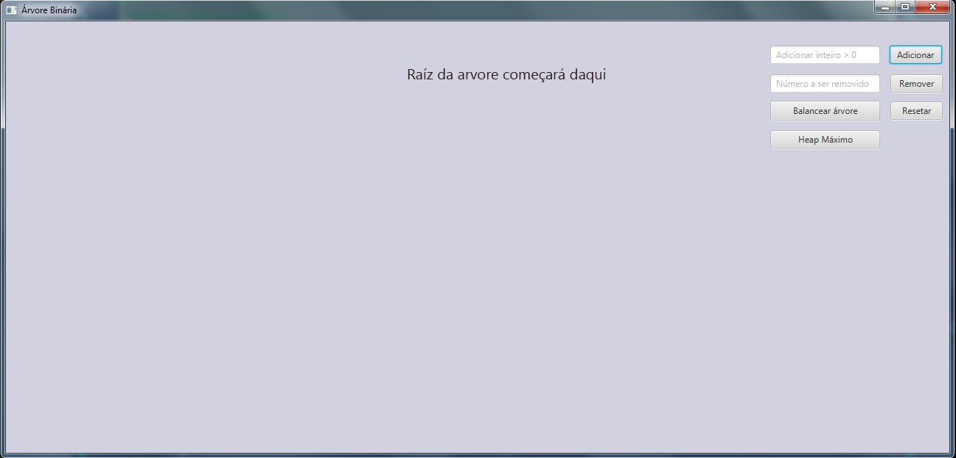

A interface é intuitiva. Existe um campo onde o usuário inserirá um nó e ao lado o botão “Adicionar”.  
Para retirar um valor existente na árvore, o usuário deverá digitar um valor já existente na árvore e clicar no botão “Remover”. Ambos os campos de texto, contem um texto explicativo no seu interior para melhor entendimento. O botão “Balancear” balanceará a árvore, caso a mesma esteja desbalanceada.

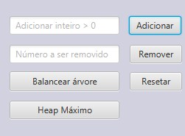

A seguinte imagem ilustra uma árvore desbalanceada inserida pelo usuário:

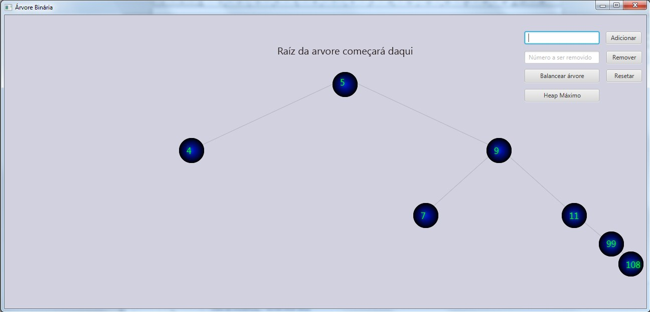

Após o usuário clicar no botão “Balancear”, a árvore ficará da seguinte maneira:

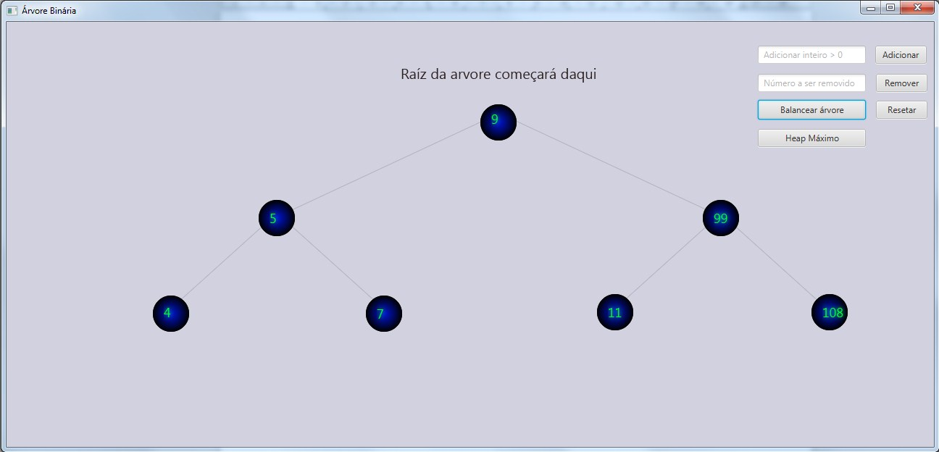

Ao clicar no botão Reset, a tela ficará limpa como mostra a seguinte figura:

O algoritmo transforma diversos valores inseridos na estrutura Heap-Maximo através do botão de mesmo nome, como na figura abaixo

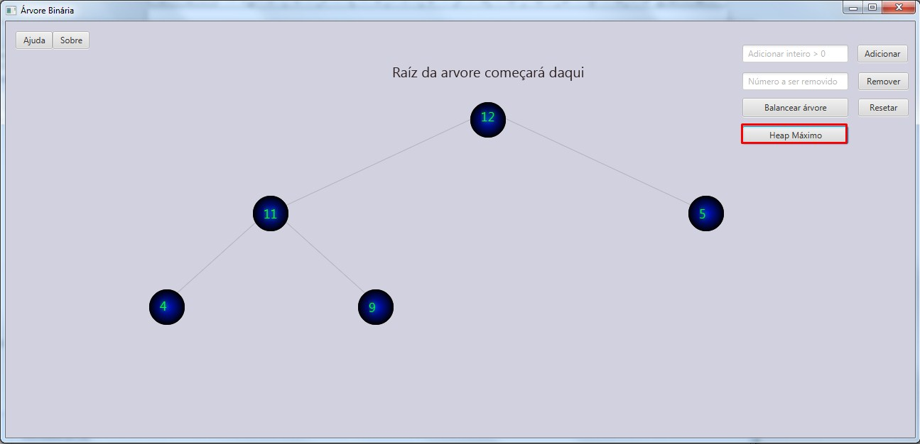

Através dos botões Ajuda, e Sobre no canto superior esquerdo, o usuário pode ter acesso a este manual e as informações dos desenvolvedores

